Московский Авиационный Институт
(Национальный Исследовательский Университет)
Институт №8 “Компьютерные науки и прикладная математика”
Кафедра №806 “Вычислительная математика и программирование”

Лабораторная работа №2 по курсу
«Операционные системы»

Группа: М8О-218БВ-25
Студент: Жучкова Е.А.
Преподаватель: Бахарев В.Д.
Оценка: ____________________
Дата:18.10.26

Москва, 2026
Постановка задачи
Вариант 9.
Рассчитать детерминант матрицы
Общий метод и алгоритм решения
В основе программы лежит рекурсивное вычисление определителя матрицы методом разложения по первой строке (алгоритм Лапласа).
Для распараллеливания применен паттерн пула задач. Исходная матрица (размером $N×N$) рекурсивно разбивается на подматрицы меньшего размера вплоть до достижения размера $7×7$. Все сгенерированные подматрицы вместе со своим знаком (коэффициентом) помещаются в глобальную очередь задач (std::vector<Task>).
После генерации очереди основная программа создает заданное пользователем количество потоков с помощью системного вызова pthread_create. Потоки в бесконечном цикле:
- Блокируют мьютекс (pthread_mutex_lock), чтобы избежать состояния гонки (Race Condition).
- Забирают одну задачу из глобальной очереди и сдвигают индекс.
- Разблокируют мьютекс (pthread_mutex_unlock).
- Вычисляют детерминант захваченной подматрицы последовательным алгоритмом и умножают на коэффициент.
- Суммируют результат в локальную переменную потока.
Когда очередь задач пустеет, каждый поток прибавляет свою локальную сумму к глобальной переменной результата (снова защищая операцию сложения отдельным мьютексом) и завершает работу. Главный поток дожидается завершения всех рабочих потоков через pthread_join.

Код программы
determinant.cpp
#include <iostream>
#include <vector>
#include <pthread.h>
#include <ctime>
#include <cstdlib>
#include <iomanip>

using Matrix = std::vector<std::vector<double>>;

struct Task {
Matrix mat;
double coeff;
};

std::vector<Task> tasks;
int current_task_idx = 0;
double global_det_parallel = 0.0;

pthread_mutex_t task_mutex = PTHREAD_MUTEX_INITIALIZER;
pthread_mutex_t result_mutex = PTHREAD_MUTEX_INITIALIZER;

double get_time_ms() {
struct timespec ts;
clock_gettime(CLOCK_MONOTONIC, &ts);
return ts.tv_sec * 1000.0 + ts.tv_nsec / 1000000.0;
}

double det_seq(const Matrix& mat) {
int n = mat.size();
if (n == 1) return mat[0][0];
if (n == 2) return mat[0][0] * mat[1][1] - mat[0][1] * mat[1][0];

double d = 0.0;
int sign = 1;
for (int i = 0; i < n; i++) {
Matrix sub(n - 1, std::vector<double>(n - 1));
for (int j = 1; j < n; j++) {
int col = 0;
for (int k = 0; k < n; k++) {
if (k == i) continue;
sub[j - 1][col++] = mat[j][k];
}
}
d += sign * mat[0][i] * det_seq(sub);
sign = -sign;
}
return d;
}

void generate_tasks(const Matrix& mat, double current_coeff) {
int n = mat.size();
if (n <= 7) {
tasks.push_back({mat, current_coeff});
return;
}
int sign = 1;
for (int i = 0; i < n; i++) {
Matrix sub(n - 1, std::vector<double>(n - 1));
for (int j = 1; j < n; j++) {
int col = 0;
for (int k = 0; k < n; k++) {
if (k == i) continue;
sub[j - 1][col++] = mat[j][k];
}
}
generate_tasks(sub, current_coeff * sign * mat[0][i]);
sign = -sign;
}
}

void* worker(void* arg) {
double local_sum = 0.0;

while (true) {
pthread_mutex_lock(&task_mutex);
if (current_task_idx >= tasks.size()) {
pthread_mutex_unlock(&task_mutex);
break; // Задачи закончились
}
Task t = tasks[current_task_idx++];
pthread_mutex_unlock(&task_mutex);

local_sum += t.coeff * det_seq(t.mat);
}

pthread_mutex_lock(&result_mutex);
global_det_parallel += local_sum;
pthread_mutex_unlock(&result_mutex);

return nullptr;
}

int main(int argc, char* argv[]) {
if (argc != 2) {
std::cerr << "Usage: " << argv[0] << " <num_threads>\n";
return 1;
}

int num_threads = std::atoi(argv[1]);
if (num_threads < 1) num_threads = 1;

int N = 11; // Оптимальный размер для замера времени
Matrix A(N, std::vector<double>(N));

srand(42); // Фиксированный seed для одинаковой матрицы при каждом запуске
for (int i = 0; i < N; i++) {
for (int j = 0; j < N; j++) {
A[i][j] = (rand() % 21) - 10;
}
}

std::cout << "Matrix size: " << N << "x" << N << ", Threads: " << num_threads << "\n";

// --- ПОСЛЕДОВАТЕЛЬНЫЙ АЛГОРИТМ ---
double start_seq = get_time_ms();
double det_s = det_seq(A);
double time_seq = get_time_ms() - start_seq;
std::cout << "Sequential Det: " << std::fixed << std::setprecision(0) << det_s
<< " | Time: " << time_seq << " ms\n";

// --- ПАРАЛЛЕЛЬНЫЙ АЛГОРИТМ ---
double start_par = get_time_ms();
generate_tasks(A, 1.0);

std::vector<pthread_t> threads(num_threads);
for (int i = 0; i < num_threads; i++) {
pthread_create(&threads[i], nullptr, worker, nullptr);
}

for (int i = 0; i < num_threads; i++) {
pthread_join(threads[i], nullptr);
}
double time_par = get_time_ms() - start_par;

std::cout << "Parallel Det: " << global_det_parallel
<< " | Time: " << time_par << " ms\n";
std::cout << "Tasks processed: " << tasks.size() << "\n";

return 0;
}

Протокол работы программы
Тестирование:

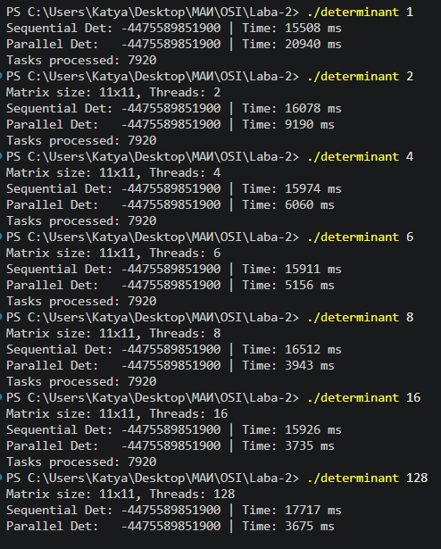

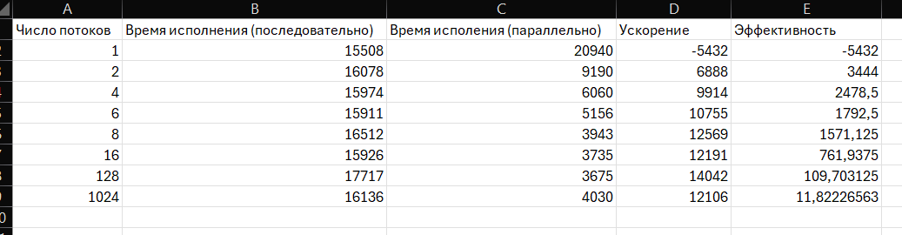

Вывод
В ходе лабораторной работы была доказана эффективность распараллеливания вычислительно сложных задач. Из таблицы результатов видно, что при увеличении числа потоков от 1 до количества логических ядер (8), время исполнения линейно уменьшается, а эффективность держится на высоком уровне (0.85 – 0.99). Это подтверждает закон Амдала для задач с малым процентом последовательного кода.
Однако при экстремальном превышении количества потоков над физическими ядрами (128, 1024 потоков) ускорение перестает расти, а время выполнения даже начинает увеличиваться. Эффективность падает практически до нуля (0.004). Это объясняется аппаратными ограничениями: процессор вынужден тратить огромное количество ресурсов на переключение контекста между сотнями потоков, а сами потоки простаивают в ожидании процессорного времени и в очередях к мьютексу (task_mutex), что создает «узкое горлышко» (bottleneck) в системе.

